Konkursy KRUS dla dzieci rozpoczęte!
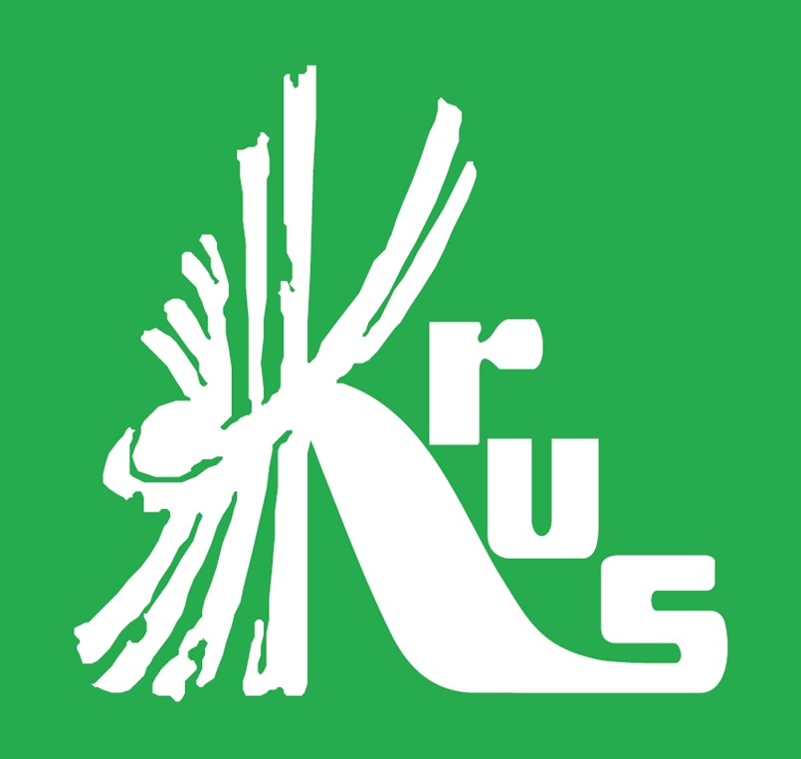
Gospodarstwo rolne dla wielu dzieci jest domem, miejscem zabawy i wypoczynku. Dbajmy o to by zapewnić bezpieczne warunki przebywania, wyjaśniać niebezpieczeństwa na jakie mogą być narażone oraz wskazywać sposoby ich unikania.
W 2024 roku KRUS organizuje dwa konkursy dla dzieci pt. „Bezpiecznie na wsi mamy, bo o zdrowie dbamy”. W związku z tym Oddział Regionalny KRUS w Łodzi wraz z Placówkami Terenowymi przedstawia poniżej obie propozycje, które mogą wpłynąć na wzrost świadomości zarówno najmłodszych mieszkańców terenów wiejskich jak i ich rodziców w aspekcie dbania o zdrowie w gospodarstwie rolnym.

V Ogólnopolski Konkurs dla Dzieci na Rymowankę o Bezpieczeństwie w Gospodarstwie Rolnym
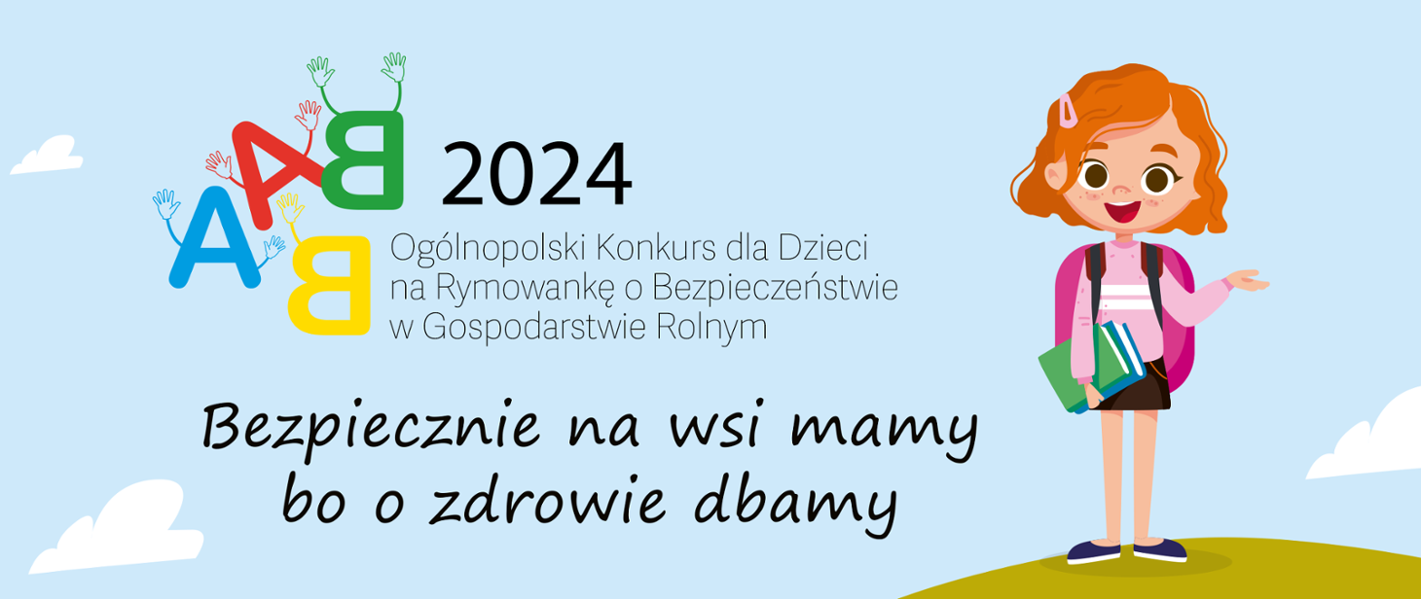
Kasa Rolniczego Ubezpieczenia Społecznego ogłosiła V edycję Ogólnopolskiego Konkursu dla Dzieci na Rymowankę o Bezpieczeństwie w Gospodarstwie Rolnym. Konkurs przebiega pod Honorowym Patronatem Ministra Edukacji Narodowej. W województwie łódzkim organizatorami konkursu są: Oddział Regionalny KRUS w Łodzi i Kuratorium Oświaty w Łodzi.
Do udziału w konkursie zapraszamy dzieci urodzone w latach 2009–2013, których przynajmniej jeden z rodziców lub opiekun prawny podlega ubezpieczeniu społecznemu rolników w okresie przyjmowania zgłoszeń do Konkursu.

Tegoroczna edycja konkursu na rymowankę przebiega pod hasłem: „Bezpiecznie na wsi mamy, bo o zdrowie dbamy”. Zadanie konkursowe polega na ułożeniu rymowanki (minimum 4 wersy) popularyzującej zasady ochrony zdrowia i życia w gospodarstwie rolnym oraz wiedzę o zagrożeniach wypadkowych przy wykorzystaniu treści i przekazu kampanii prewencyjnych KRUS. Przy tworzeniu konkursowych rymowanek dzieci powinny pamiętać o wykorzystaniu przynajmniej 6 słów, spośród: zdrowie, życie, projekt, wieś, rolnik, wypadek, choroba, profilaktyka, przyczyna, maszyna, bezpieczeństwo, rodzina. Regulamin konkursu został przesłany do wiejskich szkół podstawowych z terenu województwa łódzkiego. Jest także dostępny na stronie www.gov.pl/krus
Pracę Konkursową podpisaną imieniem i nazwiskiem uczestnika Konkursu oraz wypełniony formularz zgłoszeniowy należy przesłać do 22 marca 2024 r. na adres e-mail: lodz@krus.gov.pl (w temacie należy wpisać: Konkurs na rymowankę – imię i nazwisko dziecka) lub pocztą tradycyjną na adres: OR KRUS w Łodzi, ul. Żeligowskiego 32/34, 90-643 Łódź (z dopiskiem Konkurs na rymowankę).
Autorzy 3 najlepszych prac etapu wojewódzkiego otrzymają nagrody rzeczowe o wartości ok. 500 zł brutto, a ich rymowanki zostaną poddane ocenie na etapie centralnym.
W przypadku pytań prosimy o kontakt pod numerami telefonów: (42) 665 07 13, (42) 665 07 29 lub za pomocą poczty elektronicznej pod adresem: lodz@krus.gov.pl
XIV Ogólnopolski Konkurs Plastyczny dla Dzieci
pt. „Bezpiecznie na wsi mamy, bo o zdrowie dbamy”

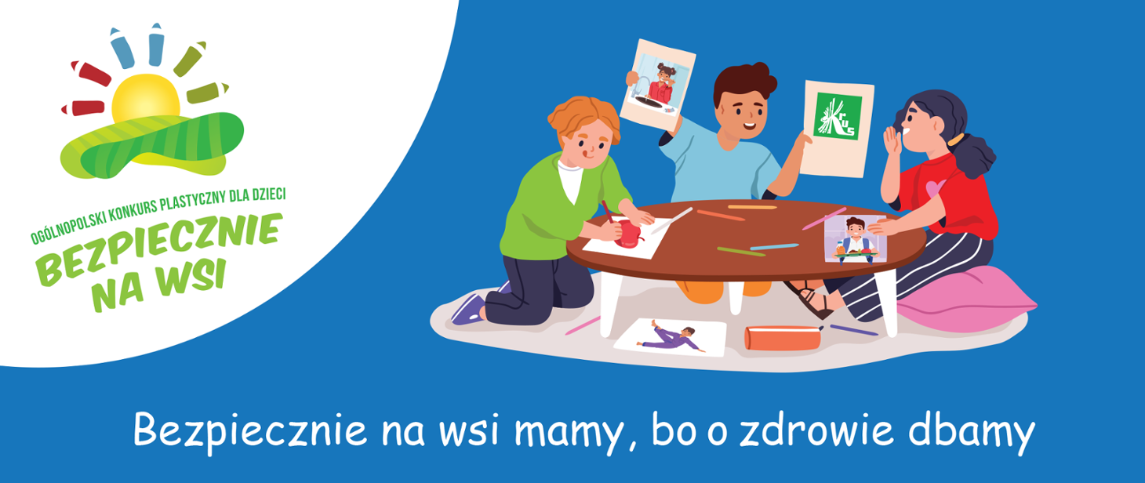
Drugą propozycją, przygotowaną z myślą o uczniach wiejskich szkół podstawowych jest XIV edycja konkursu plastycznego pt. „Bezpiecznie na wsi”. Na terenie województwa łódzkiego organizatorem Konkursu jest Oddział Regionalny Kasy Rolniczego Ubezpieczenia Społecznego w Łodzi oraz Placówki Terenowe, a współorganizatorami przedstawiciele Wojewódzkiej Komisji ds. bezpieczeństwa i higieny pracy w rolnictwie, m.in. Okręgowy Inspektorat Pracy w Łodzi, Oddział Terenowy KOWR w Łodzi, Łódzki Oddział Regionalny ARiMR, Łódzki Ośrodek Doradztwa Rolniczego z siedzibą w Bratoszewicach, Izba Rolnicza Województwa Łódzkiego, Kuratorium Oświaty w Łodzi oraz Towarzystwo Ubezpieczeń Wzajemnych „TUW”. Konkurs przebiega pod Honorowym Patronatem Ministra Rolnictwa i Rozwoju Wsi.

Tegoroczne hasło cieszącego się rokrocznie dużym zainteresowaniem konkursu brzmi: „Bezpiecznie na wsi mamy, bo o zdrowie dbamy”.
Zadanie konkursowe polega na wykonaniu dwuwymiarowej pracy plastycznej w formacie A-3, w dowolnej technice, obrazującej upowszechniane przez Kasę Rolniczego Ubezpieczenia Społecznego sposoby zapobiegania wypadkom przy pracy i rolniczym chorobom zawodowym.
Kasa Rolniczego Ubezpieczenia Społecznego prowadzi sześć kampanii prewencyjnych, których założenia powinny znaleźć odzwierciedlenie w pracach plastycznych biorących udział w XIV edycji konkursu:
- „Rola rolnika, by upadku unikał”
- „Mądrze postępujesz, wypadku nie spowodujesz"
- „Nie ryzykujesz, gdy znasz i szanujesz”
- „Rolniku, nie daj się kleszczom!”
- „Kości i stawy też rolnika sprawy”
- „Bezpiecznie z niebezpiecznymi substancjami”.

Autorzy najciekawszych prac, na każdym etapie Konkursu otrzymają nagrody ufundowane przez Kasę Rolniczego Ubezpieczenia Społecznego, współorganizatorów i patronów Konkursu. Prace laureatów będą publikowane również w materiałach popularyzatorskich Kasy.
Termin nadsyłania prac plastycznych wraz z kartą zgłoszenia do najbliższej Placówki Terenowej KRUS mija 5 kwietnia 2024 roku. Regulaminy konkursu zostały przesłane do wiejskich szkół podstawowych z terenu województwa łódzkiego. Są także dostępne na stronie www.gov.pl/krus
W przypadku dodatkowych pytań prosimy o kontakt pod numerami telefonów: (42) 665 07 13, (42) 665 07 29 lub za pomocą poczty elektronicznej pod adresem: lodz@krus.gov.pl. Informacje na temat konkursu można również uzyskać we wszystkich Placówkach Terenowych KRUS w województwie łódzkim.

Serdecznie zachęcamy do wzięcia udziału w konkursach organizowanych przez KRUS. Dzięki nim młodzi uczestnicy naszych propozycji mogą rozwijać swoje talenty i zdobyć atrakcyjne nagrody.

